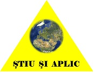
20.05.2024

Comunicat de presă
Concursul Național ”Știu și aplic” – faza națională

În perioada 17-19 mai 2024, s - a desfășurat la Iași faza națională a Concursului Național „ŞTIU ŞI APLIC” – Securitatea și sănătatea în muncă se deprind de pe băncile școlii!, marcând, în acest an, un moment jubiliar prin cea de a X-a ediție.
Competiția, organizată anual de către Inspecția Muncii, Inspectoratul Teritorial de Muncă Iași, Inspectoratul Școlar Județean Iași, Colegiului Tehnic „Gheorghe Asachi” Iași, în colaborare cu Universitatea Tehnică „Gheorghe Asachi” din Iași, atrage elevi din toată țara dornici să fie puși în situații profesionale concrete.
Ediția jubiliară 2024 este de referință pentru Concursul ,,ȘTIU ȘI APLIC" și prin participarea elevilor din Republica Moldova, reiterându-se demersul de a extinde acest concurs și în plan internațional.
La concurs au participat 181 de echipaje, însumând un număr de 356 de elevi, însoțiți de profesori din 38 de județe ale țării și din Republica Moldova.
Numărul crescut de competitori demonstrează interesul elevilor pentru participarea la un concurs de anvergură în domeniul Securității și Sănătății în Muncă.
Din județul Galați au concurat 10 elevi, organizați în 5 echipaje și anume:
- învățământ profesional: echipa formată din elevii Carp Cătălin și Dima Marian – Renato, coordonată de prof. Lungu Viorica Steluța - Liceul Tehnologic „Aurel Vlaicu” Galați;
- învățământ tehnologic – ciclu inferior: echipa formată din elevii Angheluță Rareș - Vlăduț și Nițu Alin - Florin, coordonată de prof. Grăjdeanu Gabriela - Liceul Tehnologic „Paul Dimo” Galați;
- învățământ tehnologic – ciclu superior: echipa formată din elevii Antohi Claudia – Teodora și Gheorghe Bianca - Marinela, coordonată de prof. Neghină Maricica - Liceul Tehnologic „Aurel Vlaicu” Galați;
- învățământ teoretic – ciclu inferior: echipa formată din elevii Bahrin Mădălina și Ursache David - Constantin, coordonată de prof. Stoian Caterina - Liceul Tehnologic „CAROL I” Galați;
- învățământ teoretic – ciclu superior: echipa formată din elevii Tecuci Cristina și Marin Ionuț, coordonată de prof. Stoian Caterina - Liceul Tehnologic „CAROL I” Galați.
Festivitatea de premiere din Aula Magna „Carmen Sylva” a Universității Tehnice "Gheorghe Asachi" Iași a fost onorată prin participarea unor reprezentanți ai mediului academic universitar ieșean, ai autorităților naționale și ai autorităților locale, astfel, reconfirmându-se însemnătatea concursului „ȘTIU ȘI APLIC" în peisajul competițional național din învățământul preuniversitar.
Elevii gălățeni au fost premiați cu două mențiuni (2 și 3) la secțiunile învățământ profesional și învățământ tehnologic – ciclu superior și un premiu special la secțiunea învățământ tehnologic – ciclu inferior, celelalte două echipaje calificându-se în primele 10 locuri.
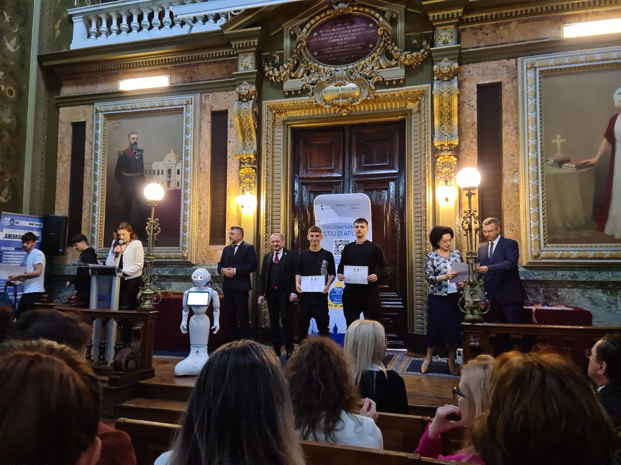
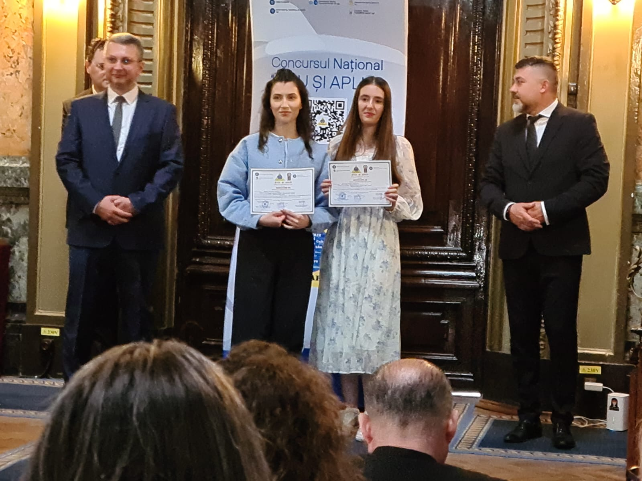
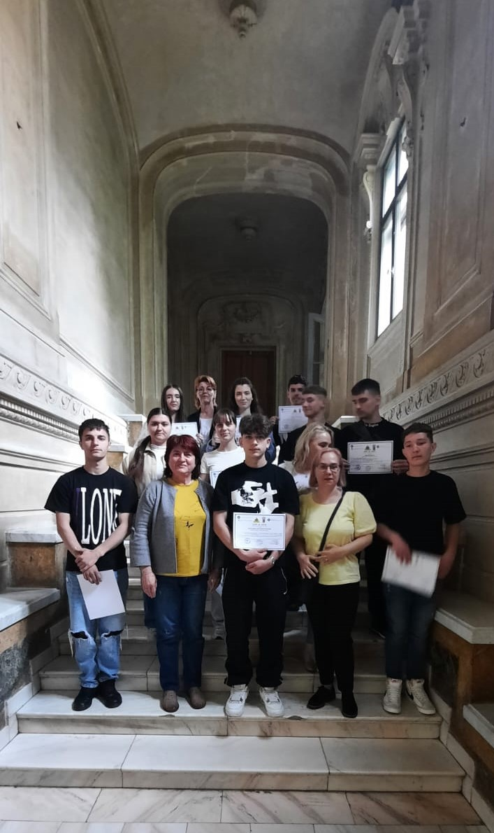
Aceste rezultate arată buna colaborare dintre Inspectoratul Școlar Județean Galați și Inspectoratul Teritorial de Muncă Galați.
„Îmi exprim admirația față de această tânără generație care a acceptat provocarea de a participa la un concurs cu o tematică legislativă, mai greu de abordat în contextul curriculelor școlare, care deși abordează o latură necesară pentru tineri elevi - viitori lucrători nu se regăsește ca modul de studiu în învățământul preuniversitar.
Felicit elevii pentru participarea la acest concurs, care a necesitat pregătire suplimentară atât teoretică, cât și practică și îi încurajez să - și continue pregătirea privind securitatea și sănătatea în muncă, esențială pentru a debuta corect în viața profesională.
Felicit profesorii coordonatori pentru implicarea în acest proiect care contribuie la dezvoltarea unei culturi de prevenire a riscurilor și a accidentelor de muncă și a bolilor profesionale” – a declarat domnul Bogdan - Marius TRANDAFIR, Inspector Șef al ITM Galați.

Compartimentul Comunicare și Relații cu Publicul, ITM Galați

